Krása jednoduchosti: Umění dobrého života
Praha 10. 9. 2021
Co má ekologie, minimalismus a spiritualita společného? Odpovědí je filosofie Satiše Kumára, kterou přibližuje na stránkách knihy Krása jednoduchosti. Do hloubky se noří do témat ekologických a duchovních principů prostého žití, otevírá mysl i srdce hodnotě hlubokých vztahů a spojuje často oddělované – vědu a spiritualitu. Kniha vyšla v nakladatelství Alferia, v rámci Východní řady.
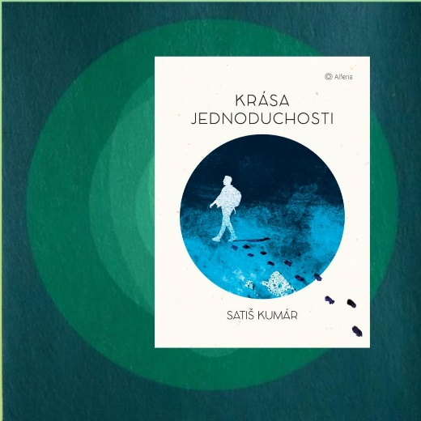
VYSTUPTE Z KOLOTOČE SOUPEŘENÍ A SPOTŘEBY
V knihu ocení ti, kteří chtějí bojovat ze ekologickou integritu Země i ti, kteří mají neméně prostý úkol a to najít sociální spravedlnost, osobní klid a štěstí. Kniha není příručkou ani manuálem, ale plynule sestaveným textem, rozděleným do čtrnácti kapitol.

5 citátů z Krásy jednoduchosti:
- „Došli jsme do bodu, kdy se na formální vzdělání klade nemístný důraz. Ježíš Kristus neměl doktorát z teologie a Buddha nezískal titul z meditace.“
- „Umění je stavem mysli. Když něco děláme dobře a nenecháváme se rozptylovat touhou po slávě, bohatství nebo moci, pak se naše práce mění v umění. Vědci, politici i byznysmeni se stávají umělci, když svou práci vykonávají s láskou a představivostí. James Lovelock, otec teorie Gaia, mi jednou řekl: „Dělám vědu jako umělec. Neposlouchám rozkazy od vlád ani korporací. Jdu za svou intuicí, inspirací a hlavně představivostí.“ Sochař a landartový umělec Richard Long mi pověděl: „Chodím jako umělec.“ Plně vědomá chůze je tedy také formou umění.“
- „Musíme se posunout od ega k eku. Ego rozděluje a eko spojuje. Ego komplikuje, eko zjednodušuje. Eko znamená ‚domov‘, kde kvetou vztahy.“
- „Nastal čas žít na Zemi jako poutníci, a ne jako turisté. Poutníci přijímají dar života a dary přírody tak, jak přicházejí. Každý okamžik je důvodem k oslavě – není na co si stěžovat. Poutníci se řídí rčením: ‚Nemohu obrátit vítr, ale mohu obrátit plachty, abych doplul do cíle.‘“
- „Musíme reagovat na situaci, ve které se právě nacházíme. Existuje na to takový vzorec: 10 procent myšlení se má zabývat minulostí, 15 procent budoucností a zbývajících 75 procent přítomností.“

224 stran, měkká vazba s klopami, 120x165 mm, cena 299,-
Z angličtiny ji přeložil Vojtěch Ettler. Obálku ilustrovala Marta Červáková.
Kniha je součástí Východní řady, která zprostředkovává západnímu čtenáři vědění Východu. Najdete v ní díla Masanobu Fukuoky, Thich Nhat Hanha či Kódó Sawakiho.
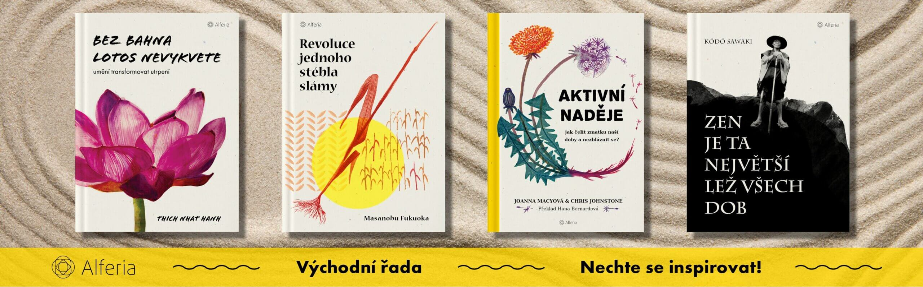

O autorovi:
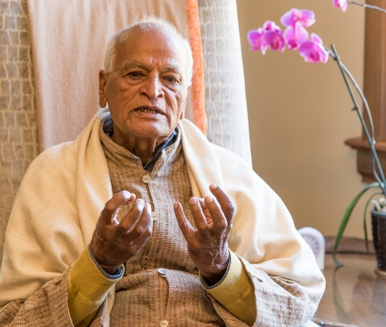
Satiš Kumár je márový a ekologický aktivista, publicista a pedagog. Kumár se narodil v Indii a ve svých 9 letech se stal stoupencem učení Mahátmy Gándhího. Ve svých 26 letech se vydal na mírovou pouť z Indie do hlavních měst světových jaderných mocností (Mosky, Paříže, Londýna a Washingtonu) dlouhou téměř třináct tisíc kilometrů. Později se usídlil v Anglii, kde založil centum pro ekologická studia Schumacher College. Je vyhledávaným řečníkem o ekologii úcty, holistickém vzdělávání a dobrovolné skromnosti. Napsal několik knih nejen na tato témata. O jeho životě byl natočen dokumentární film Earth Pilgrim (2008, BBC).

Ohlasy a recenze:
„Satiš Kumár zosobňuje eleganci jednoduchosti… vydejte se v jeho stopách a váš život bude jednoduchý, elegantní a inspirativní.“ – Deepak Chopra, spisovatel, Sedm duchovních zákonů úspěchu

K dispozici na vyžádání:
- PDF knihy
- recenzní výtisky
- hi-res obálka
- ukázky z knihy

Kontaktní údaje:
Štěpánka Mrázková
Nakladatelský dům GRADA
U Průhonu 22, 170 00 Praha 7
mrazkova@grada.cz, 603 977 054
www.grada.cz & www.alferia.cz

Nakladatelský dům GRADA Publishing, a.s. slaví 30. narozeniny.
Život naší rodinné firmy má grády! Vydáno více než 13 000 novinek a dotisků, celkem 26,5 milionu knih, to je 580 velkých kamionů knih, nebo police knih dlouhá 610 Km, z Prahy do Bratislavy a zpátky.
Nakladatelský dům GRADA si drží pozici největšího tuzemského nakladatele odborné literatury a stále rychle posiluje v ostatních žánrech. Je třetím největším nakladatelstvím v ČR a největší rodinnou firmou v oboru.
Tradiční značka GRADA zůstává vyhrazena odborným knihám ze všech odvětví a oblastí lidské činnosti. Značka COSMOPOLIS přináší čtenářům zahraniční i českou beletrii všech žánrů. Značka dětské literatury BAMBOOK, předkládá malým čtenářům díla českých i zahraničních autorů a ilustrátorů. Literaturu poznání, knihy z oblasti rozvoje osobnosti, harmonie duše a těla, ale také alternativního vědění přinášíme pod značkou ALFERIA. Akvizicí získaná značka METAFORA rozšiřuje nabídku nakladatelského domu o další kvalitní beletrii i zájmovou a populárně naučnou literaturu. Unikátním projektem Nakladatelského domu GRADA je služba BOOKPORT, umožňující neomezené čtení e-knih mnoha nakladatelství.

